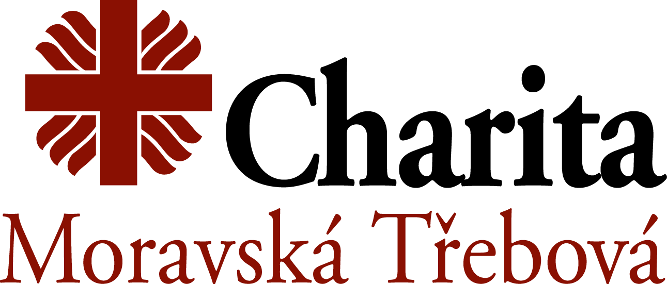
CHARITA MORAVSKÁ TŘEBOVÁ
Kostelní nám. 3, 571 01 Moravská Třebová
tel. 461 540 001 739 002 756
E-mail: info@mtrebova.charita.cz
IČO: 65189418, web: www.mtrebova.charita.cz

Charita Moravská Třebová hledá brigádnici/brigádníka
na výpomoc na pozici:
PRACOVNÍK V SOCIÁLNÍCH SLUŽBÁCH
v Charitní pečovatelské službě
vhodné pro maminky na mateřské dovolené, studenty nebo aktivní seniory

Požadujeme:
- vzdělání SOU, SŠ, výhodou Kurz pro pracovníky v sociálních službách
- zájem o práci se seniory a s lidmi s postižením
- časová flexibilita (zástup v případě pracovní neschopnosti nebo dovolené pracovníka v přímé péči, střídavě práce o víkendech a v odpoledních hodinách a dle aktuálních potřeb klientů)
- samostatnost, zodpovědnost, dochvilnost, férovost, spolehlivost
- schopnost empatie, vlídný lidský přístup, příjemná komunikace a vystupování
- trestní bezúhonnost, řidičský průkaz skupiny B (aktivní řidič)
- loajalita, ochota pracovat v církevní organizaci v souladu s jejím posláním a hodnotami

Nabízíme:
- dlouhodobou spolupráci formou spolupráce na DPP či DPČ
- smysluplnou a různorodou práci v sociální oblasti: každý klient je osobnost a potřebuje
individuální přístup
- možnost seberealizace
- podporu a zaškolení

Stručný popis pracovní pozice:
- přímé poskytování služby klientům v jejich domácnosti – úklid, zajištění nákupů, pomoc s osobní hygienou, dovážka a podání oběda, atd.
- podpora klientů při naplňování jejich individuálních cílů
- úzká spolupráce s kolegy, sociálním pracovníkem a vedoucí služby
- terénní práce – dojíždění ke klientům

Místo výkonu práce: Moravská Třebová a obce v regionu Moravskotřebovska a Jevíčska Předpokládaný nástup: dle individuální domluvy
Typ vztahu: dohoda o provedení práce
Odměna: 85,- Kč/hod.

Náležitosti přihlášky do výběrového řízení: ručně psaný krátký dopis (několik vět) – proč chcete pracovat na daném místě, strukturovaný životopis
Životopis doplňte, prosím, o následující prohlášení:
Poskytnutím svých osobních údajů v rozsahu podkladů pro přihlášku do výběrového řízení dávám, ve smyslu zákona č. 101/2000 Sb., o ochraně osobních údajů, souhlas k jejich zpracování a uchovávání.

Přihlášky zasílejte do 15. 3. 2019 na adresu: Charita Moravská Třebová, Svitavská 44, 571 01 Moravská Třebová - obálku označte heslem „brigáda CHPS“, nebo scanem na e-mail: katerina.vaskova@mtrebova.charita.cz
Vybraní zájemci budou pozvání k přijímacímu pohovoru. O termínu budou předem informováni.
Charita Moravská Třebová si vyhrazuje právo nevybrat žádného zájemce.

